2022年度第六届望岳奖学金申请表

注：除表格递交学校备案外，所有申请材料，包括源代码、文本介绍、视频展示等一切电子内容抄送至
*****************************************************

姓名：王唯 | 班级：高二（6） | 性别：男
申报项目名称：RoboMaster Tello Talent无人机
申报项目简介：
RoboMaster Tello Talent无人机配备视觉定位系统，并集成飞控系统，能稳定悬停、飞行。通过Tello App在移动设备上可显示高清画面，并可实现拍照、录影、弹跳、全向翻滚以及一键飞行等功能。相机可拍摄500万像素照片与720p高清视频。
无人机配合拓展配件（包含开源控制器、测距点阵屏拓展模块和转接拓展板），可支持第三方传感器的开源设计。在移动端可以使用Tello Edu App进行图形化编程学习。PC端可以使用图形化编程UI及Arduino、MicroPython等编程语言进行编程，实现DIY创意智能飞行。
无人机未安装拓展配件使用时，最长飞行时间约为13分钟。安装拓展配件使用时，飞行器最长飞行时间约为8分钟（最长飞行时间为无风环境时以15 km/h匀速飞行时测得）。飞行器具备失控保护功能，在受到意外碰撞时将自动停止电机。同时配备桨叶保护罩，进一步提升安全性。

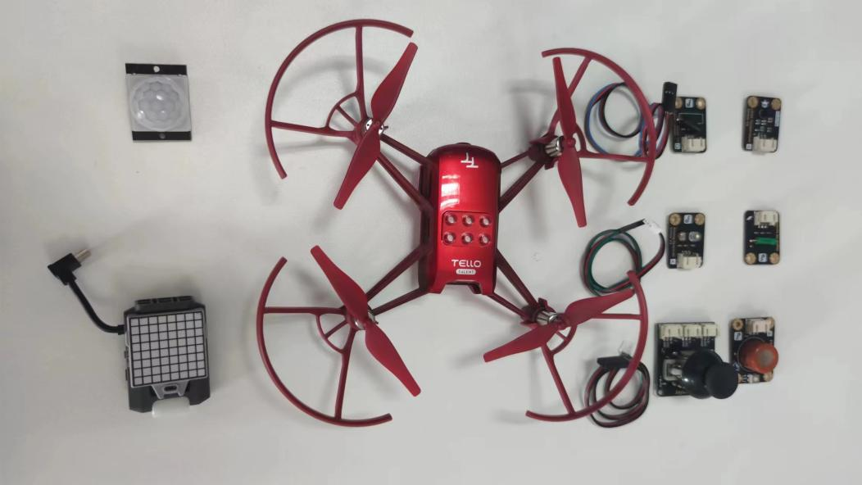
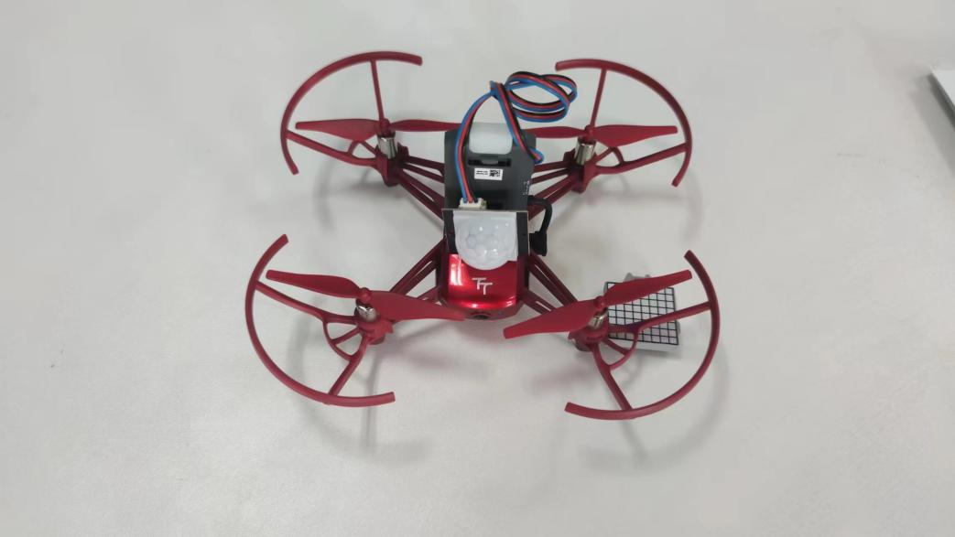
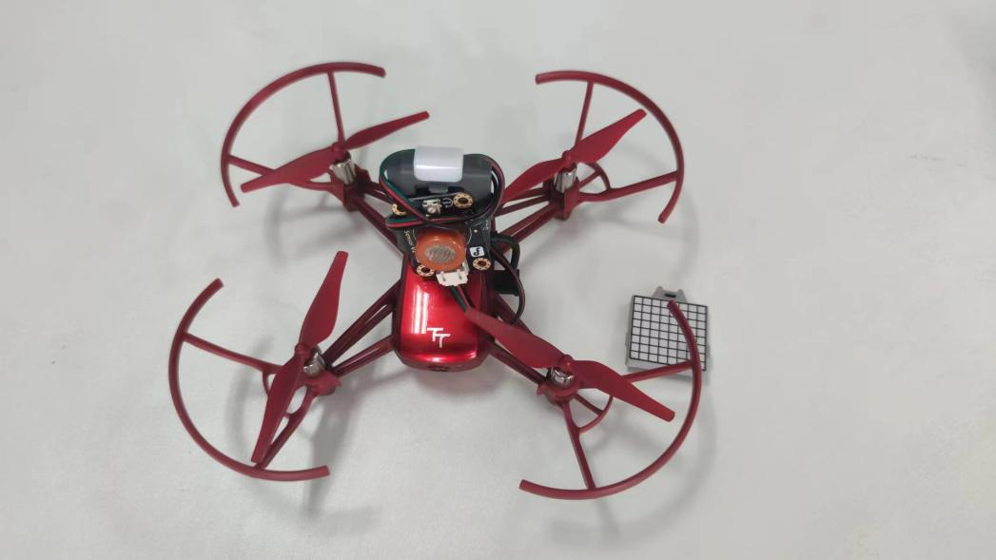

代码托管地址：

习得技能：
1. 学会用两种方法获取 flight 对象：
方法一：直接使用运算符从 Drone() 对象中获取 flight 对象，即
tl_flight = tl_drone.flight
方法二：利用 Drone 对象的 get_module() 方法获得指定的对象，即
tl_flight = tl_drone.get_module("flight")
2. 手动释放机器人对象相关的资源，包括释放网络地址、结束相应后台线程、释放相应地址空间等；
3. 组装无人机零配件，增强了动手实操能力
克服的困难：
1. 普通飞行模式下，克服了机身抖动问题；
2. 快速飞行模式下，使用视觉定位系统，克服了无法精准悬停问题；
3. 视觉定位飞行模式下，将视觉定位系统置于飞行器底部，由摄像头和红外传感器组，利用摄像头获取飞行器的位置信息，克服了无法长时间在无风环境下飞行的问题。
创新点：
利用开源控制器集成了双频2.4GHz/5GHz Wi-Fi模块、蓝牙模块及Arduino开源平台，可扩展常用的UART/I2C/GPIO/PWM/SPI等功能引脚。通过Arduino和MicroPython等编程语言，实现自己DIY创意智能飞行。

导师审批意见：
该生完成全部研学课程，表现出较强的科技创新精神和研究实践能力，考核优秀！

签名/印章：
学校审批意见：

签名/印章：

日期：2022年 11 月 10 日

